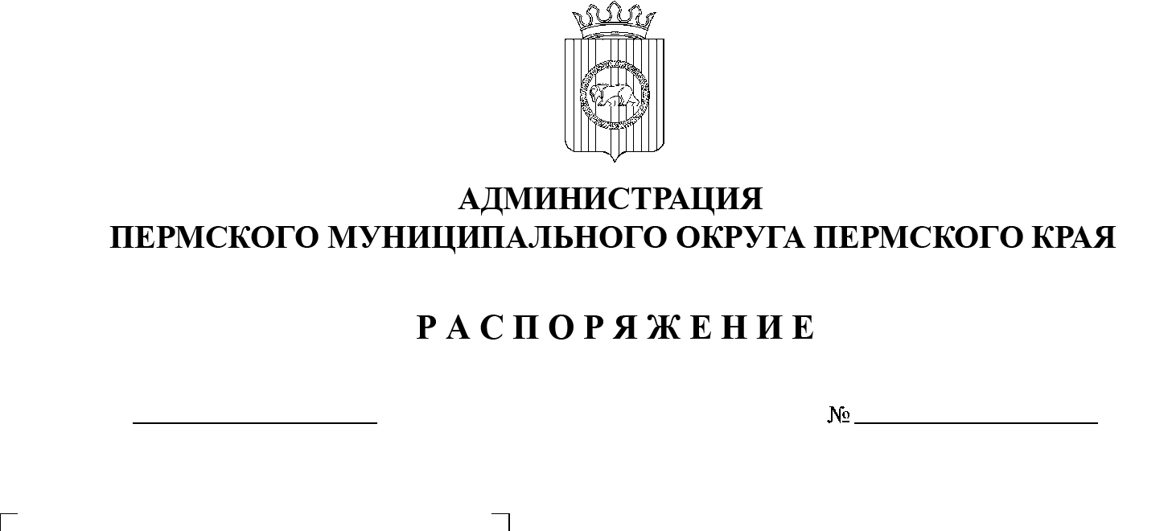
17.03.2023
СЭД-2023-299-01-01-07.С-99
О закреплении ответственных за выполнение региональных проектов на территории Пермского муниципального округа Пермского края

В соответствии с распоряжением губернатора Пермского края от 28 февраля 2019 г. № 23-р «О реализации региональных проектов», пунктом 6 части 2 статьи 30 Устава Пермского муниципального округа Пермского края, в целях осуществления системной работы по организации проектной деятельности и реализации региональных проектов, исполнения соглашений о реализации региональных проектов на территории Пермского муниципального округа Пермского края:
1. Назначить Гладких Татьяну Николаевну, заместителя главы администрации Пермского муниципального округа Пермского края, ответственной за организацию проектной деятельности в администрации Пермского муниципального округа Пермского края в части выполнения региональных проектов на территории Пермского муниципального округа Пермского края.
2. Закрепить ответственных за достижение на территории Пермского муниципального округа Пермского края показателей и результатов региональных проектов, относящихся к вопросам местного значения Пермского муниципального округа Пермского края, по которым заключены (будут заключены) в Государственной интегрированной информационной системы управления общественными финансами «Электронный бюджет» (далее – ГИИС «Электронный бюджет») соглашения о реализации региональных проектов на территории Пермского муниципального округа Пермского края в 2023 г. (далее – Соглашения), согласно приложению к настоящему распоряжению.
3. Ответственным за достижение на территории Пермского муниципального округа Пермского края показателей и результатов региональных проектов:
3.1. обеспечить исполнение Соглашений о реализации региональных проектов на территории Пермского муниципального округа Пермского края, заключаемых в ГИИС «Электронный бюджет»;
3.2. в целях профилактики правонарушений при реализации региональных проектов, предусматривающих бюджетное финансирование, обеспечить контроль;
3.3. организовать системную работу по информированию граждан о ходе реализации региональных проектов, в том числе о планируемых и созданных объектах и предоставляемых услугах.
4. Опубликовать (обнародовать) настоящее распоряжение в бюллетене муниципального образования «Пермский муниципальный округ» и разместить на официальном сайте Пермского муниципального округа в информационно-телекоммуникационной сети Интернет (www.permraion.ru).
5. Настоящее распоряжение вступает в силу со дня его официального опубликования и распространяется на правоотношения, возникшие с 01 января 2023 г.
6. Контроль за исполнением настоящего распоряжения возложить на заместителя главы администрации Пермского муниципального округа Пермского края Гладких Т.Н.
Глава муниципального округа В.Ю. Цветов

Приложение
к распоряжению
администрации Пермского муниципального округа
Пермского края
от 17.03.2023 № СЭД-2023-299-01-01-07.С-99

ПЕРЕЧЕНЬ
ответственных за достижение на территории Пермского муниципального округа Пермского края показателей и результатов региональных проектов

№ п/п | Наименование регионального  проекта | ФИО, должность
1. | НП «ОБРАЗОВАНИЕ»
 | РП «Современная школа» | Норицин Алексей Александрович,  заместитель главы администрации Пермского муниципального округа Пермского края
 | РП «Социальная активность»
 | РП «Патриотическое воспитание»
2. | НП «ДЕМОГРАФИЯ»
 | РП «Спорт – норма жизни» | Норицин Алексей Александрович, заместитель главы администрации Пермского муниципального округа Пермского края
3. | НП «КУЛЬТУРА»
 | РП «Культурная среда» | Норицин Алексей Александрович, заместитель главы администрации Пермского муниципального округа Пермского края
 | РП «Творческие люди»
4. | НП «ЖИЛЬЕ И ГОРОДСКАЯ СРЕДА»
 | РП «Жилье» | Утёмова Вера Николаевна,  заместитель главы администрации Пермского муниципального округа Пермского края, начальник управления жилищных отношений администрации Пермского муниципального округа Пермского края
 | РП «Формирование комфортной городской среды» | Варушкин Игорь Александрович, первый заместитель главы администрации Пермского муниципального округа Пермского края
 | РП «Обеспечение устойчивого  сокращения непригодного для  проживания жилищного фонда» | Утёмова Вера Николаевна,  заместитель главы администрации Пермского муниципального округа Пермского края, начальник управления жилищных отношений администрации Пермского муниципального округа Пермского края
5. | НП «БЕЗОПАСНЫЕ И КАЧЕСТВЕННЫЕ ДОРОГИ»
 | РП «Региональная и местная дорожная сеть» | Варушкин Игорь Александрович, первый заместитель главы администрации Пермского муниципального округа Пермского края

